**飞豹项目：**

1、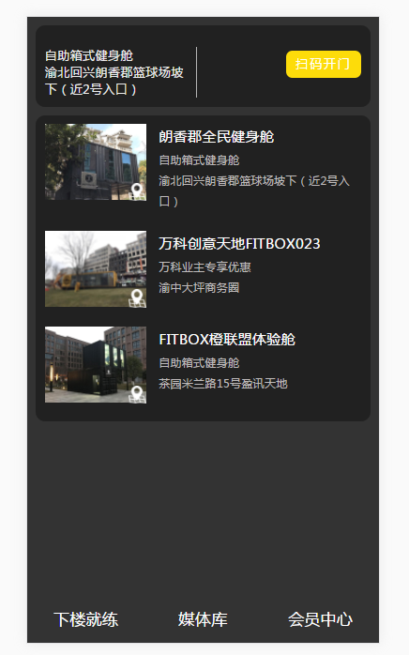

页面顶部差一个导航条

2. 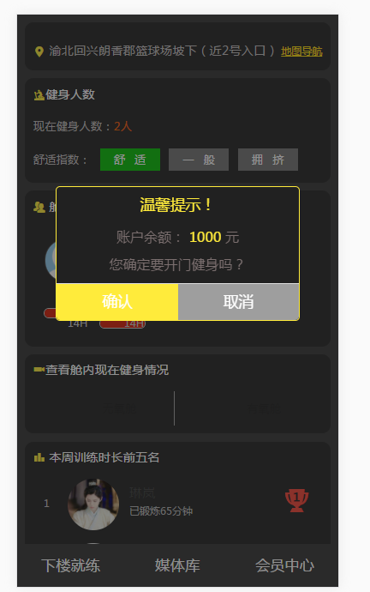

3. 开门扫码，确认后跳转（取消后也是这个页面）

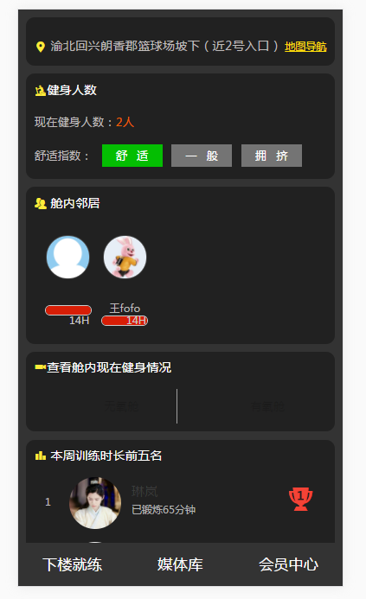

4. 点击用户头像 了解当前训练时间

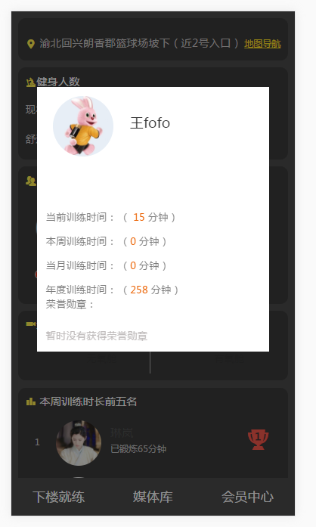

5.出门扫码后弹出

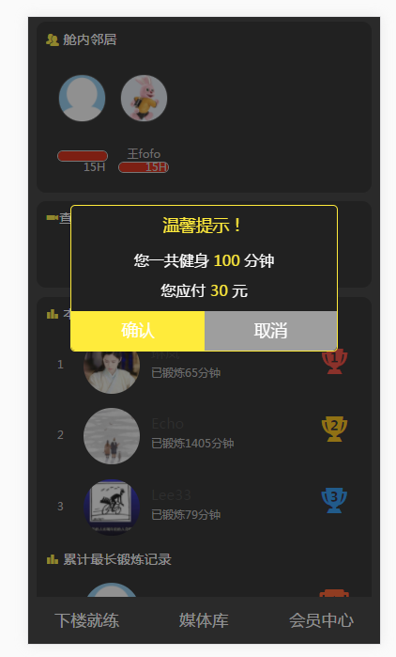

6.第一次健身出门没钱， 先欠费，出门，后付费

下次健身没付费的话，就提示先付费

